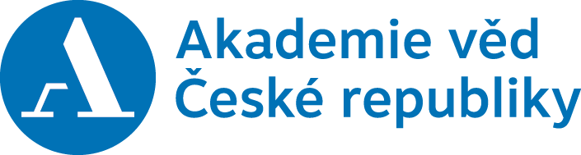

Tisková zpráva, Brno, 2. května 2018
Akademie věd ČR bude spolupracovat s Masarykovou univerzitou
Spolupráce Akademie věd (AV ČR) s českými vysokými školami intenzivně pokračuje. Nově byla podepsána dohoda s Masarykovou univerzitou v Brně, která se týká spolupráce při uskutečňování doktorských studijních programů, kterou vědeckým institucím ukládá nový vysokoškolský zákon.
„Spolupráce s univerzitní sférou je pro nás jednou z klíčových otázek a Masarykova univerzita má skvělou vědeckou úroveň,“ řekla předsedkyně Akademie věd Eva Zažímalová, která dnes smlouvu podepsala v Brně.
„Pro nás je Akademie věd výborný a také nejfrekventovanější partner ve výzkumu, s nímž je spjato i doktorské studium. Navíc nabíhá nové hodnocení výzkumu, kde bude spolupráce žádaná a oceňovaná a nebude už předmětem dohadování se o body, na jejichž základě se dříve přidělovaly peníze za výzkum,“ uvedl prorektor pro výzkum Masarykovy univerzity Petr Dvořák.
Ve vzájemné dohodě stojí: „Smluvní strany deklarují svůj zájem společně přispívat ke zvyšování kvality a efektivity výzkumu a vývoje v České republice a spolupracovat při vědeckém vzdělávání mladých vědeckých pracovníků při uskutečňování doktorských studijních programů.“
Smlouva upravuje i citlivé otázky, jako je například společné zastoupení v oborových radách, a řeší přijímací řízení do doktorského studia, na jehož přípravě se budou podílet zástupci AV ČR, kteří budou mít v komisi přiměřené zastoupení. V diplomu absolventa doktorského programu pak bude uvedený jak jeho studijní program, tak pracoviště Akademie věd, které se na jeho školení podílelo.
Dohoda obsahuje i ustanovení, že vysoká škola může poskytnout příspěvek na vědeckou činnost doktorandovi, který uskutečňuje vzdělávání na pracovišti AV ČR. Spolupráci na stejném principu už Akademie věd uzavřela s Univerzitou Palackého v Olomouci či s Univerzitou Jana Evangelisty Purkyně v Ústí nad Labem.
V Brně dnes zástupci Akademie věd a Masarykovy univerzity zároveň podepsali rámcové memorandum o vzájemné spolupráci. To se zabývá například účastí pracovníků AV ČR na pedagogické činnosti fakult, společnými vědecko-popularizačními aktivitami, možností sdílení nákladné laboratorní a experimentální techniky a také informačních zdrojů.

